Министерство образования и науки Российской Федерации

**Федеральное государственное автономное образовательное учреждение высшего профессионального образования**

**«Московский физико-технический институт**

**(государственный университет)»**

**Свойства неоднородных кювет и биллиардов Синая**

Выпускная квалификационная работа

студента 433 а) группы факультета аэрофизики и космических исследований

**Сохацкого Станислава Павловича**

**Научный руководитель:**

**доктор физико-математических наук,**

**профессор**

**Иванов Иван Иванович**

**Москва, 2015**

СОДЕРЖАНИЕ

Введение 3

Глава 1. Про эргодическую гипотезу и модель

<http://www.mathnet.ru/links/98299d1dcb03f9805917ead5cba8b848/dan28929.pdf>

<http://www.mathnet.ru/links/22e49bc92fd0a9699b3d2aee46f4f2e1/rm5322.pdf>

http://atm563.phys.msu.ru/rus/Ilyushin/textbook/2009II.pdf

* 1. эргодическая гипотеза
  2. //рассеяние на шероховатых поверхностях эквивал дышущим
  3. модель (до и после добавления отклонения)

Глава 2. Про применение к задаче навигации и распространения сигнала

2.1 про отражение волн в ионосфере , крит угол / крит частота /замирание(с вебсайта <http://www.electrosad.ru/Electronics/SFRadiohob/SFRadiohob11.htm>

<http://rateli.ru/books/item/f00/s00/z0000000/st038.shtml>)

2.2 обзор дисера Димы нахождение концентрации

2.3 использование концентрации для нахождения угла отражения

Заключение

**Введение**

Данная работа является моделированием задачи поведения электромагнитной волны в ионосфере, относящейся к области статистической физики. Ввиду сложности описания процессов и их изменений во времени для этой области характерна проблема определения величин, зависящих от случайных процессов.

Способность ионосферы отражать радиоволны является одним из практически наиболее важных ее свойств, имеющих важнейшее прикладное зна­чение. Для осуществления дальней радиосвязи наиболее часто используется ионосферный канал распространения радиоволн, и потому ознаком­ление со свойствами этого радиоканала является важным для расширения зна­ний об ионосфере как природной среде и ее практическом использовании в современном мире.

В течение первых десятков лет после изобретения радио А.С.Поповым, внимание инженеров и исследователей было направлено, с одной стороны, на увеличение радиуса действия передатчиков, на стремление повысить на трассах заданной длины напряженность поля в месте приема, а с другой стороны - на создание ме­тодов расчета ожидаемого (среднего) значения напряженности этого поля. Уже в те годы исследователи обратили внимание на непостоянство силы приема, а также на существование суточных и сезонных вариаций уровня поля. В частности, было замечено, что в диапазоне длинных волн сила приема в ночные часы всегда вы­ше, нежели чем в дневные. Также было отмечено, что на тех же длинноволновых трассах наблюдаются резкие колебания амплитуды приема в часы восхода и захода Солнца. Но эти изменения силы приема имеют явную зависимость от времени суток и хорошо предсказуемы, следовательно, флуктуациями не являются.

В первой половине XX века, когда в технике радиосвязи стали применяться короткие волны, появились замирания - беспорядочные изме­нения амплитуды и фазы принимаемого сигнала, носящие случайный характер. Замирания радиоволн наиболее часто обусловлены кратковременной вариацией высоты слоя с критической частотой (максимальной частотой отражения для данного слоя). Замирания лучше всего проявляются в диапазоне коротких волн (10-100 м), которые слабо поглощаются атмосферой в процессе распространения. С целью восстановление по­стоянства силы приема инженерами были предложены разнообразные схемы, автоматически регулирующие коэффициент усиления приемного устройства (системы АРУ) и искусственно поддерживающие фиксированный уровень выходного сигнала при наличии резких колебаний уровня сигнала на входе. Тогда же был предложен способ приема сигналов на разнесенные антенны и ряд других технических ре­шений. Имеется ряд физических причин, приводящих к возникновению флуктуаций при различных способах распростране­ния волн. Независимо от особенностей прохождения, представляется совершенно очевидным предположение, что флуктуации поля волны в точке приема могут возникнуть только в том случае, если под действием каких-то причин изменяют­ся со временем физические свойства среды, в которой распространяются волны. Естественнее всего предположить, что под влиянием указанных причин изменя­ется поглощение волн в среде, а, следовательно, и напряженность поля в точке приема. Действительно, в различных областях атмосферы имеют место процес­сы, влияющие на поглощение радиоволн того или иного диапазона, однако они в основном обладают большой инерционностью и вызывать быстрых флуктуа­ций не могут. Они являются причиной суточных, сезонных и вообще медленных колебаний интенсивности поля, которые не относятся к классу замираний, хотя тоже могут носить случайный характер. Замирания, т.е. быстрые флуктуации, возникают только при наличии многолучевого распространения волн. При этом поле волн в точке приема создается в результате взаимодействия нескольких лу­чей, т.е. является их суперпозицией. Происхождение замираний легко объяснить на примере простейшей двухлучевой линии связи (рис. 1).

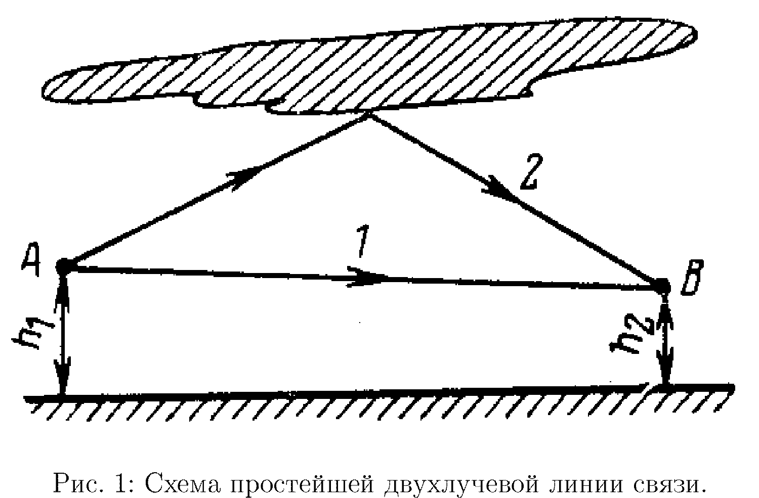

Поле в точке приема создается в результате интерференции прямого и от­раженного от ионосферы лучей. Если бы свойства ионосферы не менялись бы со временем, то в зависимости от разности хода лучей суммарный сигнал имел бы некоторое постоянное, не зависящее от времени значение амплитуды и фазы. Амплитуда могла бы быть близкой к нулю, если бы поля обоих лучей были бы одинаковы по амплитуде и отличались по фазе на 180 градусов, или могла бы удвоиться, если бы фазы лучей совпадали. В действительности, ионосфера не яв­ляется неким неподвижным плоским зеркалом, отражающим волны с постоянной фазой и амплитудой. Ионосферная плазма находится в постоянном движении с большими скоростями, в ней образуются неоднородности различных масштабов, волны плазмы, турбулентные вихри и т.д. В результате ионосфера отражает вол­ны подобно плохо отшлифованному зеркалу, к тому же постоянно меняющему свою форму. Таким образом, разности фаз двух лучей случайным образом может принимать любое значение, которое быстро меняется во времени. Это, в свою очереди, приводит к быстрому случайному изменению амплитуды и фазы суммарного поля, т.е. к замираниям. В реальных ситуациях количество лучей со случайными фазами, участвующих в интерференции, может быть различным. Так, в диапазоне корот­ких волн прямая волна обычно быстро затухает и не достигает точки приема, но ее могут достигать сразу несколько многократно отраженных от ионосферы лучей (рис. 2).

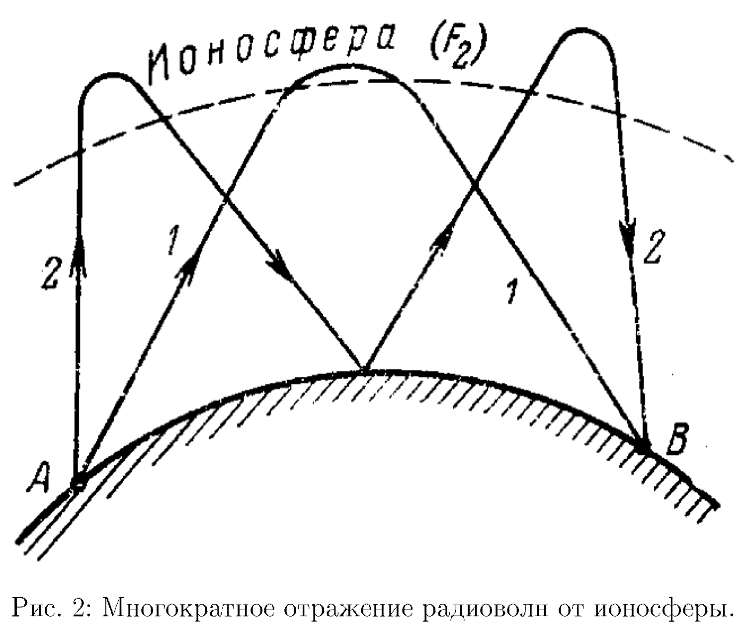

Рассеянные неоднородностями ионосферы волны также могут приходить в точку приема независимо друг от друга (рис. 3), причем число интерферирую­щих лучей может быть очень большим.

Лучи могут фокусироваться на поверхности Земли, причем в точке фокусировки наблюдается резкий рост амплитуды сигнала. Случайных характер таких фо­кусировок также отражается на характере флуктуаций амплитуды сигнала. Кро­ме того, присутствующее в ионосфере Земли магнитное поле приводит к двойному лучепреломлению, т.е. к различному преломлению волн с различной поляризаци­ей. При этом лучи обеих поляризаций проходят различные пути и случайным об­разом интерферируют в точке приема, как и при многолучевом распространении. Поведение амплитуды суммарного поля подчиняется статистическим закономер­ностям. Наблюдения замираний свидетельствуют о большом разнообразии физи­ческих условий распространения волн, наблюдаемых в различных ситуациях.

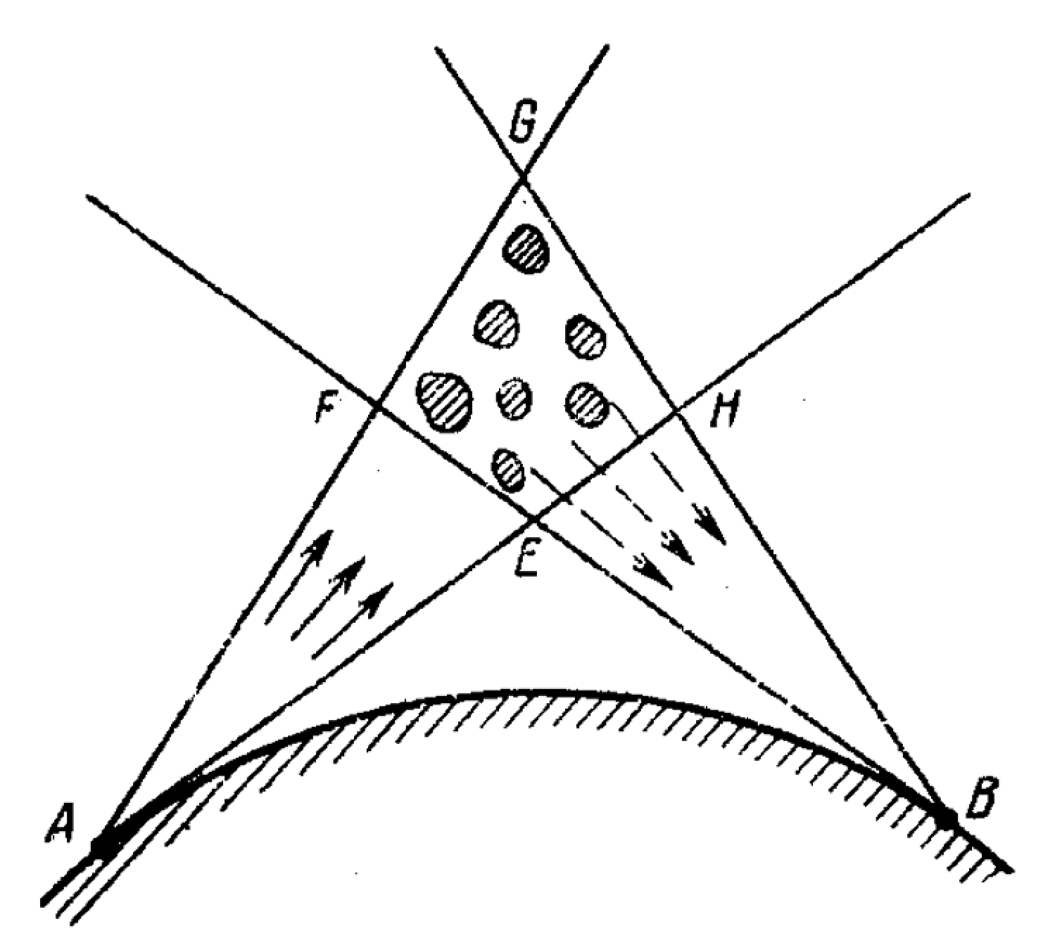

Рис. 3. Рассеяние радиоволн на большом количестве мелкомасштабных неодно­родностей.

Работа основана на модели биллиардов Синая, которые применяются для широкого круга задач, в частности – эргодической гипотезы. Пример выбран из области планируемой магистерской работы по оперативному прогнозированию состояния ионосферы и представляет собой попытку построения ионосферного замирания. Построенный на биллиарде Синая пример демонстрирует выполнение эргодической гипотезы в атмосфере, так же бывают случаи, когда система не эргодична: наборы траекторий луча заполняют не все фазовое пространство.

**1.1 Эргодичность**

Это одно из основных понятий, используемых при описании свойств статистического характера динамической системы при .

Рассмотрим системы, у которых фазовый объем сохраняется, фазовые траектории не уходят на бесконечность, и движение происходит в некоторой ограниченной области  с объемом . Средним по времени функции  называется величина

|  |  |  |
| --- | --- | --- |
|  | . | (1) |

Фазовым средним называется величина

|  |  |  |
| --- | --- | --- |
|  | . | (2) |

Где  :  оператор эволюции переводит точку фазового пространства, соответствующую состоянию системы при  , в точку, соответствующую состоянию системы в момент времени  .

Движение называется эргодическим, если для произвольной интегрируемой функции и начальных условий  справедливо равенство временных и фазовых средних:

|  |  |  |
| --- | --- | --- |
|  | . | (3) |

Следовательно, для эргодической системы среднее по времени не зависит от выбора начальной точки .

Рассмотрим область . Интегрируемую функцию  определим следующим образом:

|  |  |  |
| --- | --- | --- |
|  |  |  |

Фазовое среднее функции равно “относительному” объему области :

|  |  |  |
| --- | --- | --- |
|  | . |  |

Отсюда следует, что в эргодической системе относительный объем некоторой области, равен относительному времени, проведенному фазовой траекторией внутри этой области, и не зависит от выбора начальных условий. Таким образом, траектория эргодической системы будет равномерно и плотно заполнять всю фазовое пространство .

**1.2 Перемешивание**

Эргодичность является необходимым, но не достаточным условием хаотичности динамической системы. Перемешиваемость означает фактическую непредсказуемость поведения системы. Если начальные точки известны с некоторой точностью (область с характерным размером ), то при  область локализации точки превратится в пронизывающую равномерно и однородно все фазовое пространство кривую и мы не сможем даже примерно сказать, где находится фазовая точка.

Перемешивание также означает необратимость системы. Если нам задано положение точки с некоторой конечной точностью, ее прообраз при отображении  мог быть в любой части фазового пространства и, следовательно, мы не сможем сказать, где она была в начальный момент.

Невозможность описать поведение систем с перемешиванием вынуждает применять статистические теории.

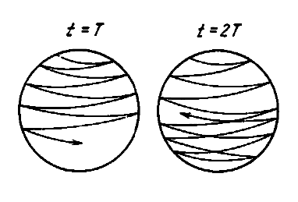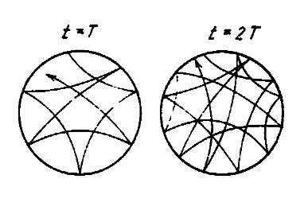 

**Эргодическое движение**

а

б

Рис. 4. Различие движения с перемешиванием (а) и эргодического (б).

**1.3 Случай нарушения эргодической гипотезы**

Однако, предположение эргодической гипотезы, что моделирование системы в течение длительного времени и независимая реализация одной и той же системы большое количество раз одинаково хороши, не всегда корректно.

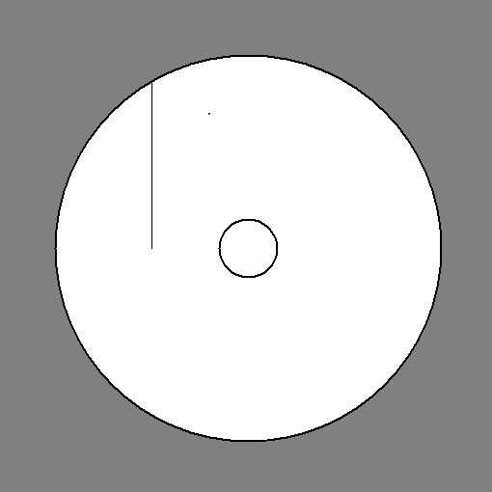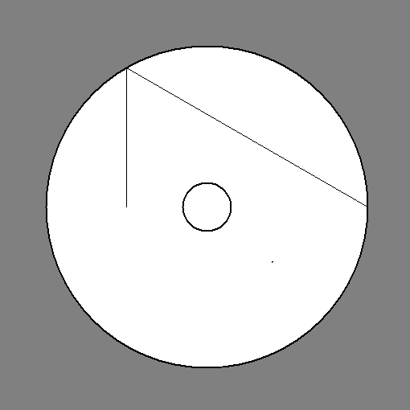

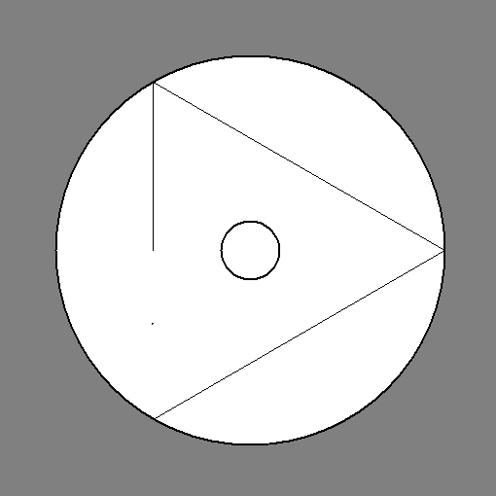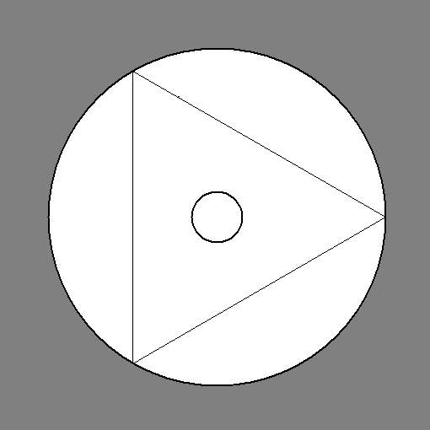

Рис. 5. Упрощенная модель отражения незатухающей радиоволны от ионосферы (границы совершенно гладкие и круговые)

На приведенном выше рисунке показана ситуация, когда эргодическая гипотеза не выполняется для упрощенной модели отражения радиоволны от ионосферы. Если границы совершенно гладкие и круговые (алгоритм модели пункт 1.4), эргодическая гипотеза не выполняется.

Но если для данной ситуации добавить случайный процесс изменения радиуса отражения для границ (при каждом отражении радиус отклоняется на величину не более 1% от своего значения), то получим более хаотическую версию эргодического движения – движение с перемешиванием (рис 6).

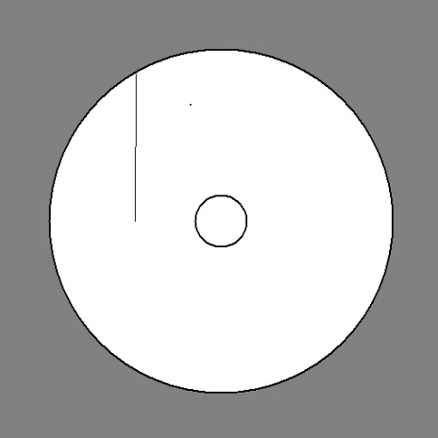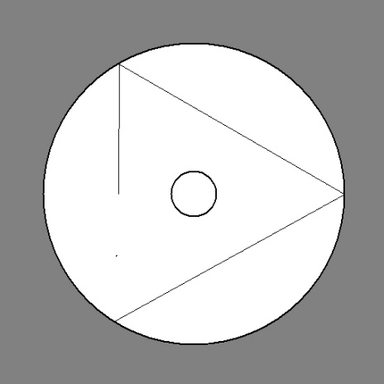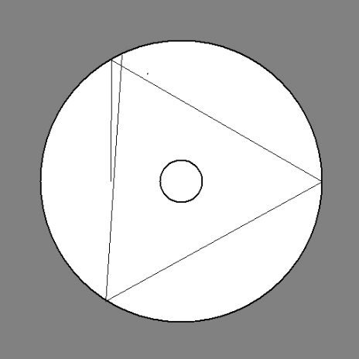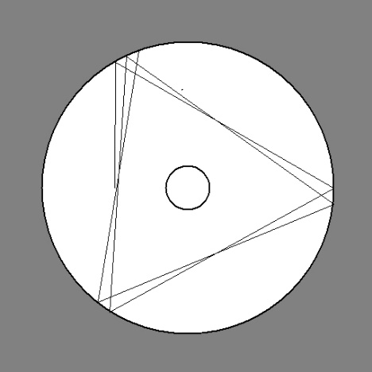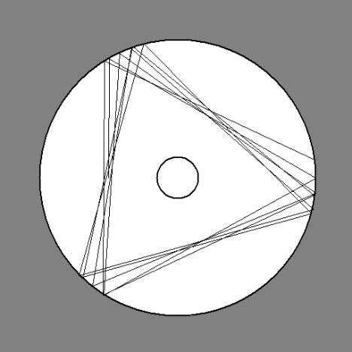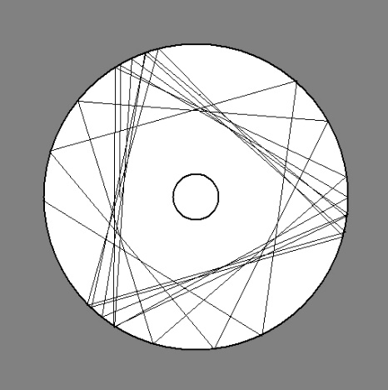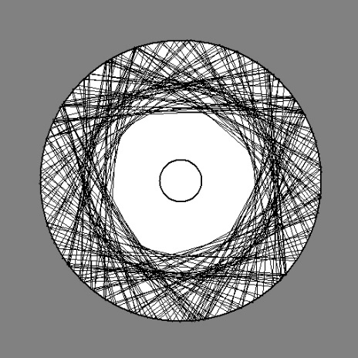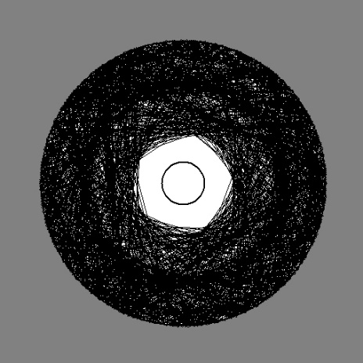

Рис. 6. Упрощенная модель отражения незатухающей радиоволны от ионосферы (в отражение введена ошибка не более 1%)

* + 1. **Алгоритм модели отражения незатухающей радиоволны от ионосферы**

При помощи динамических биллиардов можно описать широкий круг задач от фундаментальных (тестирование) до прикладных (модель ионосферных замираний).

Исследуя теорию динамических биллиарды мы сфокусируемся на важном примере, а именно биллиарды Синая.

Рассмотрим задачу поведения объекта в окружении двух окружностей радиусов r и R. Начальное условие задается в полярной система координат (**ρ, γ)** и задаем угол направления движения β. (ось X направлена вправо, Y - вниз, соответственно углы > 0 при движении по часовой стенке )

Возможны 2 дальнейших исхода:

1. столкновение с кругом радиуса r (далее просто “ударение об r”)
2. столкновение с кругом радиуса R (далее просто “ударение об R”)

Для случая 1:

В этом случае возможен только один исход - ударение об R и потом снова об r и т.д. Алгоритм в этом случае (**рис. 1.1 переименовать**):

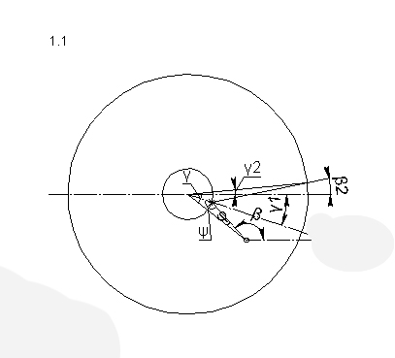

Рассчитаем ПЕРВУЮ точку удара

fi = pi - γ + β

из теоремы sin-ов:

pci = arcsin ((sin (fi) * ρ / r ))

угол ударения об стенку r

γ1 = β -   + pi

γ1 – первая точка столкновения со стенкой. В этой точке направление шарика меняется на β2, γ2, следующий удар об R :

γ2 = 2 * γ1 - γ

β2 = arctg (R * sin (γ2) - R_hit * sin (fi) /

R * cos (γ2) - R_hit * cos (fi))

(R_hit - точка, где находится шарик при условии удара об один из кругов, берется не r или R, что отвечает ‘идеальной’ задаче (т.к. движение шарика все же дискретно, а не непрерывно), а близкие к ним значения, где находится шарик, для дальнейшей коррекции). После ударения следующий удар только об r, рассмотрим этот случай вместе с исходом 2.

Для случая 2. возможны 2 дальнейших исхода:

2.1. ударение об R и потом снова об R и т.д.

2.2. ударение об r и потом снова об R и т.д.

Алгоритм в этом случае (**рис.2.1** переименовать):

Рассчитаем ПЕРВУЮ точку удара

x = arcsin ((sin (β - **γ** - pi)) * (**ρ** ) / (R ))

**γ**1 = β + x

γ1 – первая точка столкновения со стенкой. Далее рассмотрим возможные случаи 2.1 и 2.2:

Сначала найдем точку куда полетит шарик

**γ**2 = β + x

β2 = arctg (R * sin (**γ**2 ) - R_hit * sin (fi )/

R * cos (**γ**2 ) - R_hit * cos (fi ))

Для случая 2.1 если на пути не встретится r, то продолжаем движение.

В случае 2.2 (или при прохождении траекторией полета малого радиуса)

аналогично случаю 1:

**γ**2 = 2 * **γ**1 - **γ**

β2 = arctg (r * sin (**γ**2 ) - R_hit * sin(fi ) /

r * cos(**γ**2 ) - R_hit * cos(fi ))

В результате заменяя γ2 γ1 **γ** на будущий угол соударения, текущий, предыдущий, β2, β на будущий направляющий угол, нынешний соответственно в цикле получаем искомую задачу.

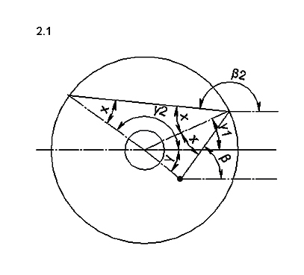

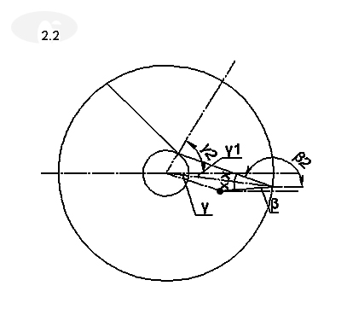

Частичное заполнение фазового пространства (случай 2.1)

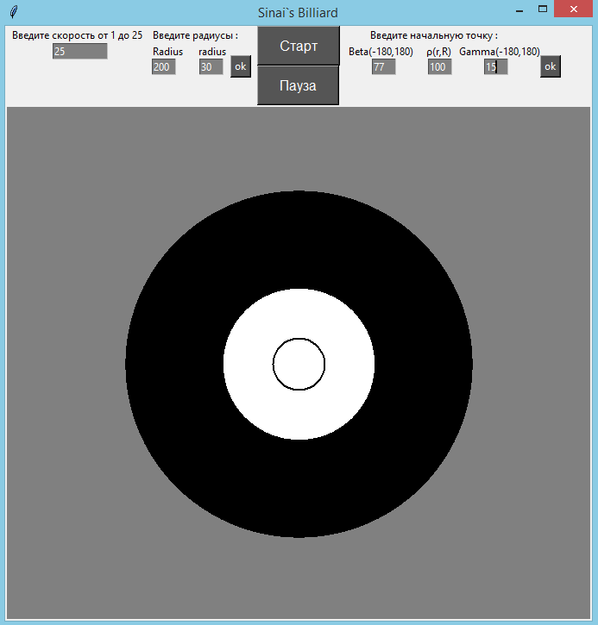

Полное заполнение фазового пространства (случаи 1.1 2.1)

